常州市第一中学
2014年阳光体育春季技能明星赛暨“体育达人秀”规程

为了更好地鼓励同学参与体育锻炼，提高运动技能水平，学校将在大课间举行多项技能比赛，通过比赛评选出各级各类“校园体育技能明星”。同时，各单项前12名运动员将参加校春季运动会技能项目总决赛，并评出“校园体育达人”。希望各班同学通过体育课、大课间、课外活动进行系统训练，积极报名参赛。
一、比赛时间
2014年4月（大课间）
二、参赛对象
高一、高二年级各班级
三、比赛项目
1、男子技能赛项目
（1）篮球1分钟跳投、（2）篮球左右手跑篮、（3）足球1分钟颠球、（4）足球射准
2、女子技能赛项目
（1）排球对墙垫球、（2）排球区域发球 (3)羽毛球发球 （4）乒乓球推挡球
四、比赛方法
1. 足球颠球（男）：直立双手持球于身前开始，以一分钟颠球次数的多少决定名次（手不能触球）。
2．足球射准（男）：足球罚球点射门5次，根据射准位置评分，5次累计得分高者名次列前。如成绩相等且设计第一名录取则进行附加赛。射门区域得分如下图所示：
8 | 7 | 9
5 | 4 | 6
2 | 1 | 3
3. 篮球一分钟投篮（男）：单人一分钟投篮比赛，在规定的区域内投篮自投自抢投篮，以进球个数决定比赛名次。场地布置如下图，黑色区域外为投篮区域。
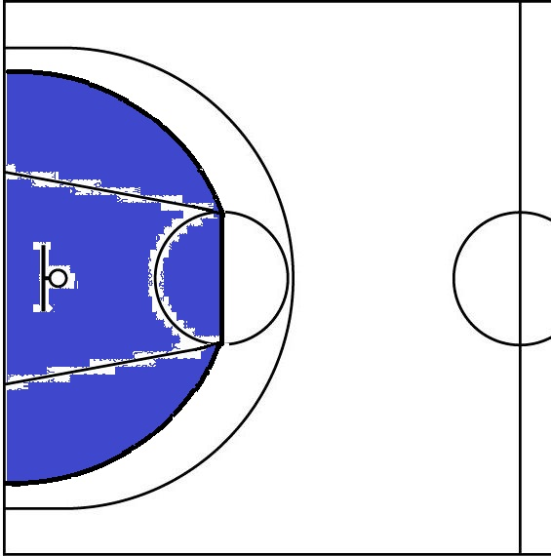

4. 篮球左右手跑篮（男）：在靠近篮筐的底线出发，运球到中线返回做两大步上篮。（左边左手运球、右脚起跳投篮，右边右手运球、左脚起跳投篮，运球手和上篮脚步错误比赛成绩各加一秒。）如三步上篮没有投中，必须补进。左右各跑篮一次，用时短者名次列前。场地布置及比赛路线如下图：
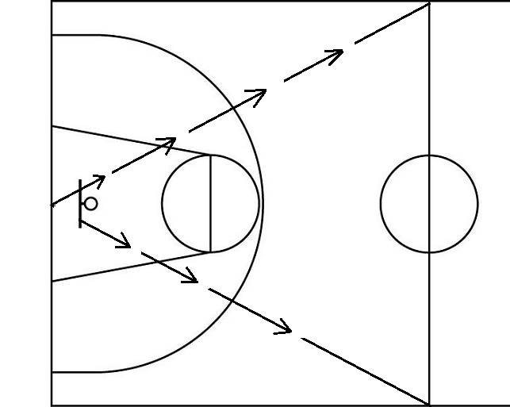

5. 排球对墙垫球（女）：离墙距离为1.5米，墙上离地面1.5米高设有一个边长为1米的正方形区域，要求运动员把球垫到规定区域内（球触线也判有效），垫球时脚踩线或球落地即判为失误。一分钟时限内有效垫球次数多者名次列前。如次数相等且涉及第一名录取，则进行30秒加赛。
6. 排球区域发球（女）：运动员在端线后发球5次，姿势不限。球落在对方场地相应区域内得相应分值，累计得分高者名次列前。如分数相等且涉及第一名录取，则进行加赛。发球得分示意图如下：
后场  5 | 后场  4 | 后场  5
前场  3 | 前场  3 | 前场  3
7．羽毛球发球（女）：运动员站在发球区域发5次高远球，球过网落入对方场区的得1分，球过网落在对角线场地的得2分，球过网落在接球区底端体操垫上的得3分，累计得分高者名次列前。如分数相等且涉及第一名录取，则进行加赛。发球得分示意图如下：
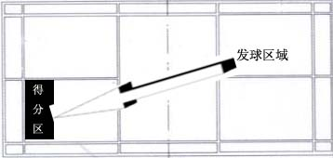

8. 乒乓球推挡球（女）：两人一组，在30秒内进行连续的推挡球，触板一次且不成死球计一次，如成死球不计次数且需捡起该球后才能继续比赛。最终次数多的组合名次列前。如次数相等的以死球次数少的名次列前，再相等名次并列。
五、比赛地点：篮球场、足球场、排球场、体育馆、乒乓球馆
六、参加办法
1. 个人项目各班限报8人、乒乓球各班限报4组（一组2人）
2. 各班可先行组织班内选拔赛，选出水平较高的同学参加年级联赛；
3. 班级报名于3月21日（星期五）下午5点30分截止。
七、计分方法
1. 各单项比赛分别录取前12名进入总决赛（校春季运动会）；
2. 各单项比赛分别录取前八名，按9、7、6、5、4、3、2、1计分（总决赛排名）
3. 各单项得分带入春季运动会团体总分。
八、奖励
1. 各单项分别录取前八名发证书；
2. 各单项年级组前三名评为该单项年级明星，发证书；
3. 各单项成绩最优者评为该单项校园明星，并录入“校园体育达人秀”，发证书；
九、报名方法
报名表在校园网公告栏上下载，填写报名表时务必明确比赛要求，男女分开填写，集体项目需注明参赛队数和性别。报名后不得更改，报名单于3月21日（星期五）下午5点30分前以电子稿形式发送到电子邮箱（39578056@qq.com），迟报一天扣团体总分10分，迟报两天不予参加比赛，不按规则报名者，退回重报，以重报日期为准。
十、说明
1. 运动员未按时参加比赛的，以弃权论处；
2. 参加比赛的运动员不得随意弃权（如因生病，需出具医生证明）不得私自换人，如有违反者，将全校通报个人及所在班级。违反一人，扣该班团体总分5分；
3. 各班报学生裁判员男女生各1名。（工作认真负责，并裁判无失误者，该班团体总分加2分）

学生处、体育组
2014年3月

